今日动态
2024.12.4周三
记录人：姜娜
※一日活动篇
◎今日来园人数：23人，4人缺勤。
◎早点：鲜牛奶、多样饼干、腰果。
◎午餐：牛肉炒饭、白萝卜鸭汤。
◎午点：波菜肉沫面疙瘩。
◎水果：哈密瓜、提子。
姓名 | 自主签到 | 集体活动 | 午饭情况 | 午睡情况 | 午点情况 | 大便情况
高昀棋 | ☆ | ☆ | 没吃完 | ☆ | ☆
陈琬儿 | ☆ | ☆ | ☆ | ☆ | ☆
秦初曈 | 请假 | 请假 | 请假 | 请假 | 请假
曹钰欣 | ☆ | ☆ | ☆添饭 | ☆ | ☆
余思纯 | ☆ | ☆ | ☆ | ☆ | ☆
张榕汐 | 请假 | 请假 | 请假 | 请假 | 请假
陆亦萱 | 请假 | 请假 | 请假 | 请假 | 请假
陈欣尹 | ☆ | ☆ | ☆ | ☆ | ☆
陈诗羽 | ☆ | ☆ | ☆ | ☆ | ☆ | 1
张子瑶 | ☆ | ☆ | ☆ | ☆ | ☆
陈佳奕 | ☆ | ☆ | ☆ | ☆ | ☆ | 1
蒋芊冉 | ☆ | ☆ | ☆ | ☆ | ☆
朱舒窈 | ☆ | ☆ | ☆ | ☆ | ☆
陈舒然 | ☆ | ☆ | ☆ | ☆ | ☆
秦昊吕 | 请假 | 请假 | 请假 | 请假 | 请假
刘一航 | ☆ | ☆ | ☆ | ☆ | ☆
万靖炘 | ☆ | ☆ | ☆ | ☆ | ☆
巢惟燚 | ☆ | ☆ | ☆添菜 | ☆ | ☆
陆奕果 | ☆ | ☆ | 没吃完 | ☆ | 没吃完
沈梓诺 | ☆ | ☆ | ☆添饭 | ☆ | ☆ | 1
陈杭昱 | ☆ | ☆ | ☆添饭 | ☆ | ☆
蒋一帆 | ☆ | ☆ | ☆ | ☆ | ☆
陈宥和 | ☆ | ☆ | ☆添饭 | ☆ | ☆
郭云溪 | ☆ | ☆ | 没吃完 | ☆ | 没吃完
吕泰麟 | ☆ | ☆ | ☆添饭 | ☆ | ☆
傅逸轩 | ☆ | ☆ | ☆添饭 | ☆ | ☆
詹俊辉 | ☆ | ☆ | ☆添饭 | ☆ | ☆
自主签到：能找到自己的学号，根据图卡自主搭建签到☆
集体活动：能够中集体活动中认真倾听，积极举手发言。☆
午饭情况：能够独立把饭菜吃完☆
午睡情况：能够在13:15前入睡☆
午点情况：能够独立把午点吃完☆
※区域活动篇
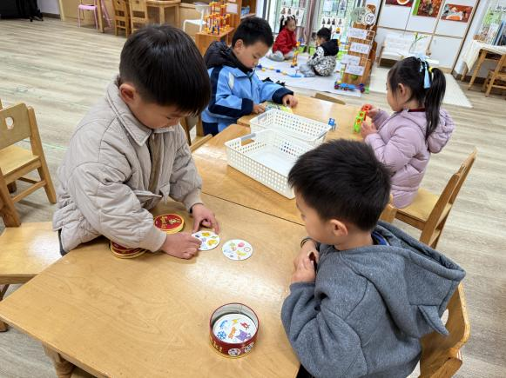 | 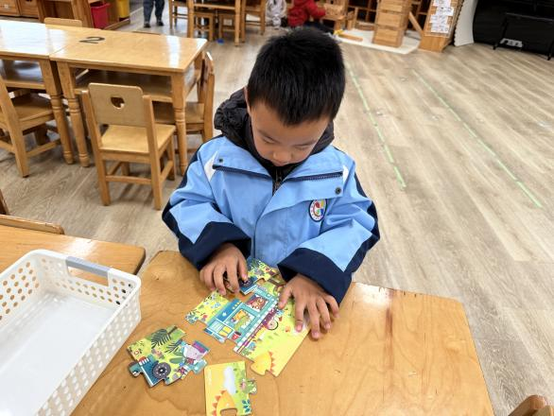
陈杭昱、刘一航在玩找相同的游戏，两人同时出牌，首先大声说出并指出图卡上相同的物品获胜，可以赢得一张卡片。 | 陈舒然在玩拼图游戏，首先观察拼图底板，根据上面的图案进行拼摆，完成拼图游戏。
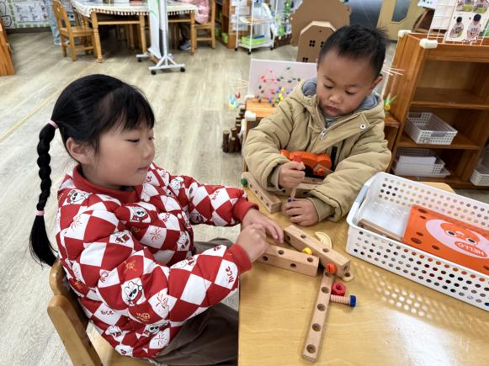 | 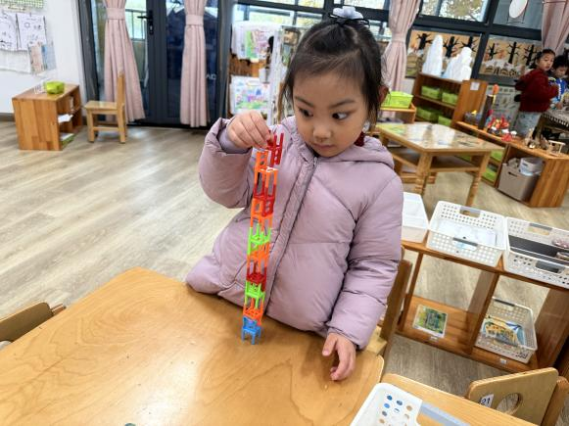
郭云溪和傅逸轩在玩鲁班椅游戏，两人合作拼装。 | 张子瑶在玩叠椅子的游戏，她小心翼翼的将椅子一层一层的垒高，保持平衡。

※户外活动篇
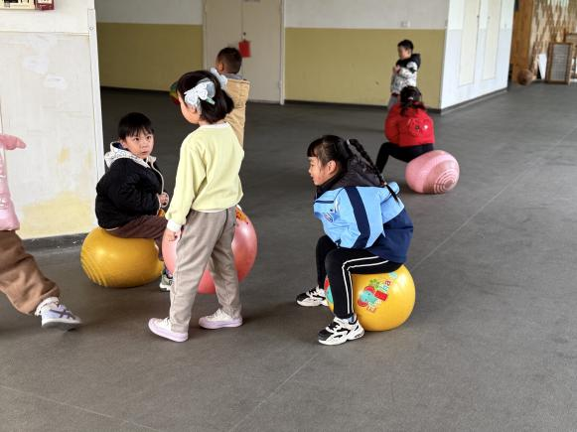 | 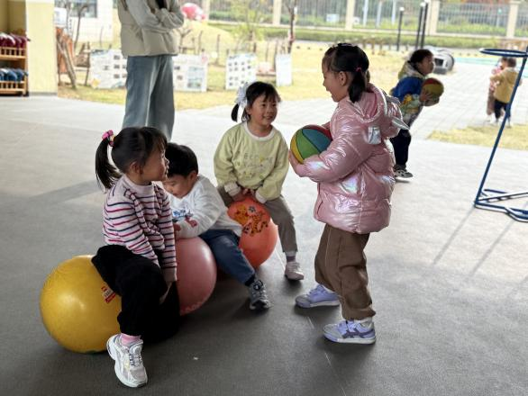

※集体活动篇
数学：比一比 说一说
比较是将两种类别相同或不同的事物、现象加以比较来说明，在比较中鉴别，能把被说明对象的特征显示出来。比较粗细和比较宽窄是孩子日常生活中经常需要解决的数学问题，本次活动旨在让幼儿在感知和区分物体的粗细、宽窄的特点，并能用相应的词语来描述。

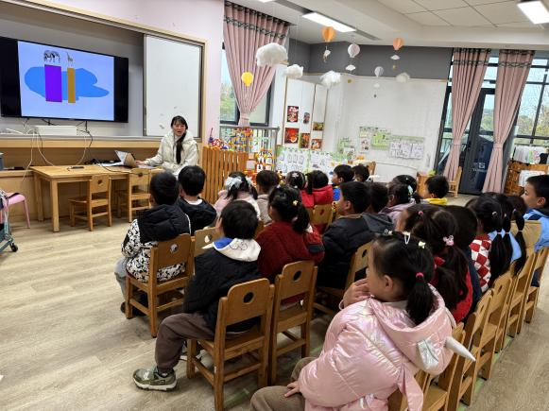 | 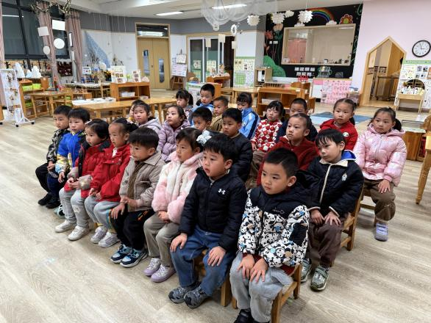
活动中高昀棋、曹钰欣、余思纯、陈欣尹、张子瑶、刘一航、陆奕果、沈梓诺、陈宥和、郭云溪、吕泰麟能用目测的方法判断、比较物体的粗细与宽窄。

